Sepulveda è uno scrittore acuto e accattivante, ma se i suoi romanzi non avessero avuto successo, ci si sarebbe comunque appassionati alla sua vita, così frastagliata, ricca di eventi, così piena di colpi di scena, da restare col fiato sospeso.
Luis Sepulveda nasce il 4 ottobre del 1949 in una camera d'albergo di Ovalle, nel Cile. I suoi genitori si ritrovarono lì perché messi in fuga a seguito di una denuncia (alla cui base c'erano ragioni politiche) emessa dal nonno materno nei confronti del genero. Così egli passa i primi anni della sua vita a Valparaìso, in compagnia del nonno paterno (l'anarchico andaluso - fuggiasco perchè condannato a morte - Gerardo Sepulveda Tapia, meglio conosciuto come Ricardo Blanco), dello zio Pepe (anch'egli anarchico), e di Salgari, Conrad e Melville, che ben presto gli trasmettono l'amore per la scrittura e per l'avventura.
Tra i quindici e i diciassette anni si iscrive alla Gioventù comunista e diviene redattore del quotidiano "Clarìn". A soli vent'anni ottiene il Premio Casa de las Americas con il suo primo libro di racconti, "Crònicas de Pedro Nadie", e a seguire, una borsa di studio per corsi di drammaturgia della durata di cinque anni, presso l'Università Lomonosov di Mosca. Ma resta nella capitale russa solo 4 mesi: per "atteggiamenti contrari alla morale pubblica" (diviene nota la sua relazione con la professoressa di letteratura slava e moglie del decano dell'Istituto ricerche marxiste) viene infatti espulso; ed è così che la sua vita errabonda prende davvero il via.

Ritorna in Cile, ma ha contrasti con il padre, viene allontanato dalla Gioventù comunista e così decide di militare tra le file dell'Ejercito de Liberacion Nacional in Bolivia.
Tornato in Cile consegue il diploma di regista teatrale, allestisce spettacoli, scrive racconti, lavora alla radio, diviene responsabile di una cooperativa agricola, entra a far parte del partito socialista e della guardia personale di Salvador Allende. Sono anni felici per Sepulveda: "I mille giorni del Governo Popolare furono duri, intensi, sofferti e felici. Dormivamo poco. Vivevamo ovunque e in nessun posto. [...] Noi si che abbiamo avuto una gioventù, e fu vitale, ribelle, anticonformista, incandescente, perché si forgiò nel lavoro volontario, nelle fredde notti di azione e propaganda.[...] Studiavamo, leggevamo Marx e Sartre, Gramsci e Ho Chi Minh, il Che e Willy Brandt, Marta Harnecker e Olof Palme [...]. Ascoltavamo i Quilapayun e Janis Joplin, cantavamo con Victor Jara, gli Inti-Illimani e i Mamas and Papas. Ballavamo con Hector Pavez e Margot Lodola, e i quattro ragazzi di Liverpool facevano sospirare i nostri cuori."
Con il colpo di stato del 1973 e la dittatura del generale Pinochet, Sepulveda viene catturato, interrogato, torturato. Per sette mesi resta chiuso in una cella della caserma di Tucapel, uno stanzino largo cinquanta centimetri, lungo un metro e mezzo, e così basso da non potersi mai alzare in piedi. Per due volte deve intervenire Amnesty International, che gli permette di essere scarcerato, e di commutare la condanna a morte in un esilio della durata di otto anni. Invece di volare in Svezia, dove gli era stata promessa la cattedra di drammaturgia presso l'Università di Uppsala, Sepulveda scappa in Brasile e poi in Paraguay, quindi a Quito (Ecuador), dove riprende a far teatro e partecipa alla spedizione dell'UNESCO dedicata allo studio dell'impatto della civiltà sugli indios Shuar. Per sette mesi dunque vive in Amazzonia, esperienza che sarà alla base di un capolavoro, "Il vecchio che leggeva romanzi d'amore".
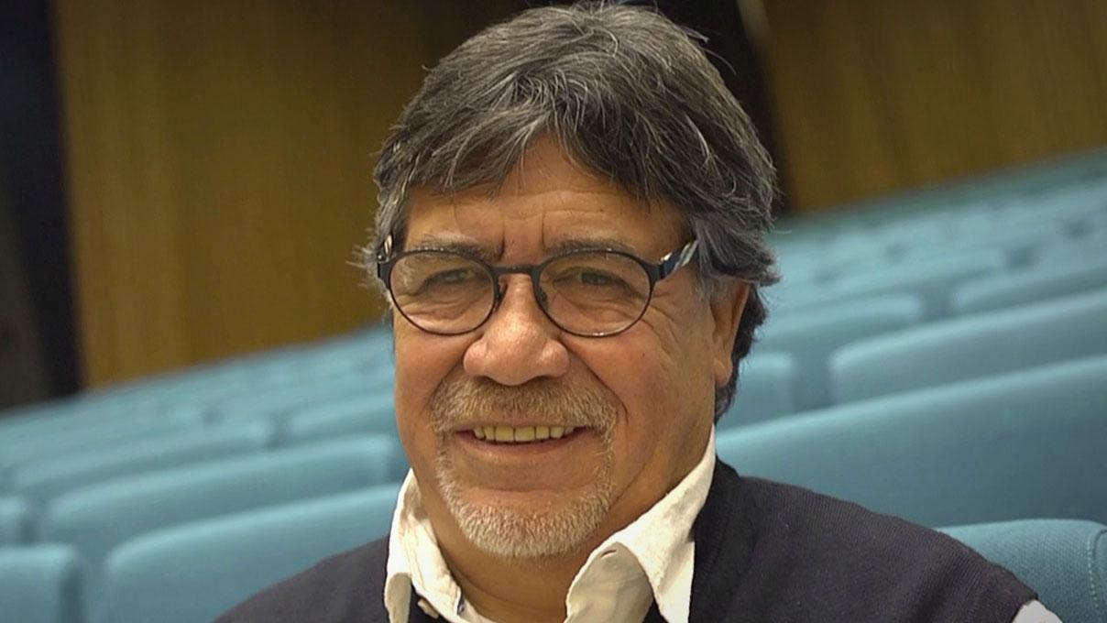
Luis Sepúlveda
Dopo aver ottenuto la cittadinanza nicaraguese (sono gli anni in cui entra a far parte della Brigata Simon Bolivar) e aver vissuto ad Amburgo, dal 1982 al 1986 lavora con Greenpeace. Dal 1996 vive a Gijon, in Spagna, con la moglie Carmen Yanez, i figli, e il cane Zarko.
Dal punto di vista letterario Sepulveda ha la capacità di essere lirico, essenziale e toccante; ma nei suoi scritti vi è anche fortezza, audacia, senso critico e coraggio: crede nella parola, non ha paura di usarla, sia che si tratti di temi soffusi, poetici e intensi, sia che si tratti di denuncia, di rabbia, di speranza e di ardore.
Nelle sue parole c'è l'amore per la Natura (Il vecchio che leggeva romanzi d'amore), la rabbia per l'Ingiustizia (Il potere dei sogni e Cronache dal Cono Sud), la passione per l'Avventura (Patagonia Express), la Dolcezza (Storia di una gabbanella e del gatto che le insegnò a volare). Sa essere intenso ed ironico, scurrile e lirico.
"Storia di una gabbanella e del gatto che le insegnò a volare" è un libro di straordinario successo mondiale, che è stato trasposto in un film animato nel 1998 da Enzo D'Alò, ma ritroviamo il suo nome anche tra i titoli di coda di "Nowhere" (interpretato da Harvey Keitel) e di "Corazonverde", documentario di cui lo stesso Sepulveda è regista, insieme a Diego Meza.

Luis Sepúlveda negli anni 2010
Sulla scia di uno dei titoli che l'ha reso celebre nel globo, pubblica "Storia di un gatto e del topo che diventò suo amico", nel 2012; "Storia di una lumaca che scoprì l'importanza della lentezza", nel 2013; "Storia di un cane che insegnò a un bambino la fedeltà", nel 2015; "Storia di una balena bianca raccontata da lei stessa", nel 2018.

Vita privata
Ha sposato in prime nozze Carmen Yanez, che gli ha dato un figlio. Dopo aver divorziato si è unito in matrimonio con una donna tedesca, ma anche questo matrimonio è naufragato. In seguito ha risposato Carmen, divenuta nel frattempo madre di un secondo maschio.
Nel 2020 Luis Sepulveda e la moglie contraggono il SARS-CoV-2, cosiddetto coronavirus. E' tra le prime personalità celebri ad aver contratto questo virus, che in poche settimane mette in emergenza l'intero pianeta. Ricoverato a Oviedo, dopo un periodo di coma, Sepulveda si spegne il 16 aprile 2020. Aveva 70 anni.

